Beheerder:

Als de beheerder kun je alles in de pagina veranderen. Je kan zowel de website veranderen en nieuwe posts er in zetten. Maar je kan ook de posts beheeren en plug-ins beheeren.

Abonnee:

Als een abonnee kan je eigenlijk niets veranderen maar alleen naar wat gegevens kijken. Waaronder de activiteit en andere dingen op het dashbord.

Current_user_can():

Met Current_user_can() kan je aanwijzen wat een bepaalde gebruiker/rol kan doen en mag bekijken. Niet alleen op de website maar ok in de admin zelf.

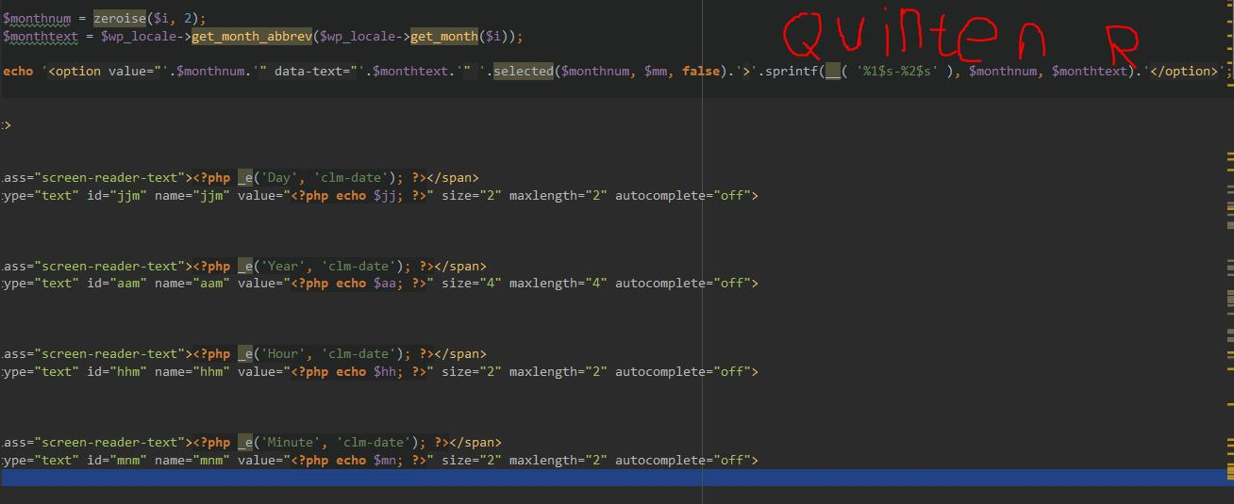

Sorry maar ik was mijn muis vergeten